PROJET : Simulateur d’écosystème

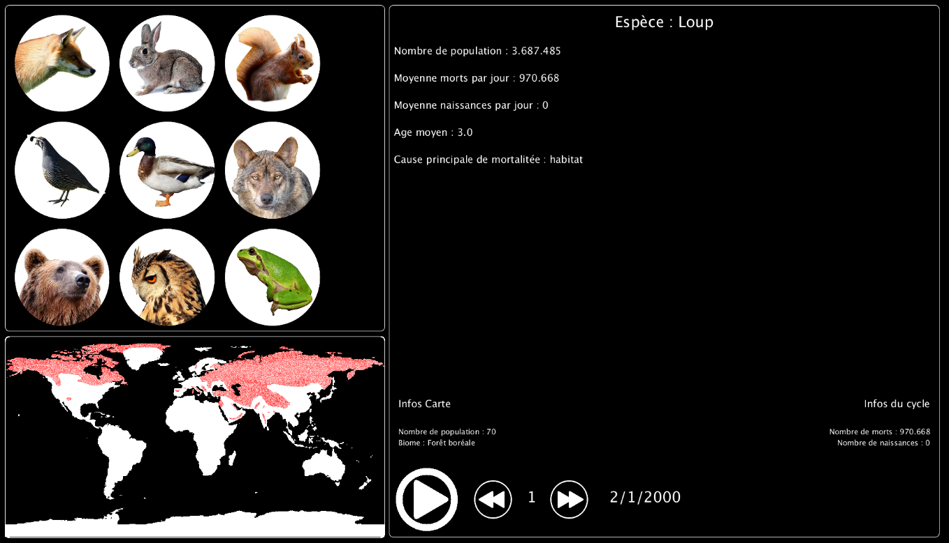Par LEGRAND Alexia

Sommaire

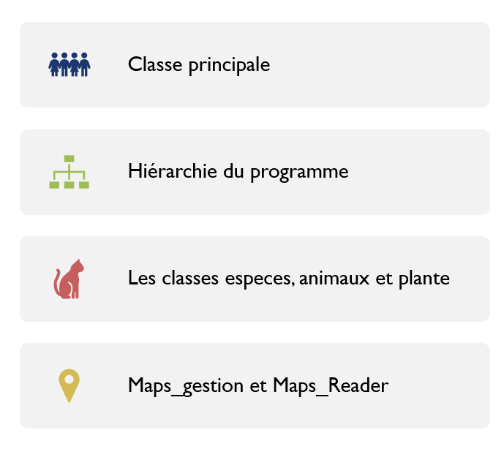



Contenu de la classe principale

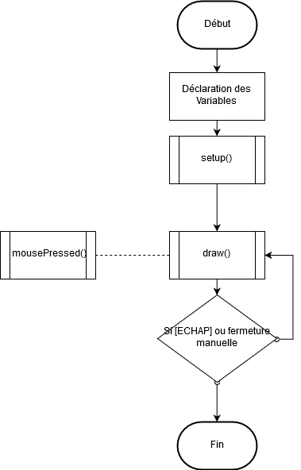

Variables de la fonction pricipale

|  |  |  |
| --- | --- | --- |
| Type | Nom | Contenu |
| ArrayList<Animal> | animals | New ArrayList<Animal>() |
| Int | actualChoice | -1 |
| Int | day | 1 |
| Boolean | dayPass | false |
| Int | Xmouse | -1 |
| Int | Ymouse | -1 |
| Button | play | N/A |
| Button[] | choice | N/A |
| Button | addDay | N/A |
| Button | subDay | N/A |

Setup

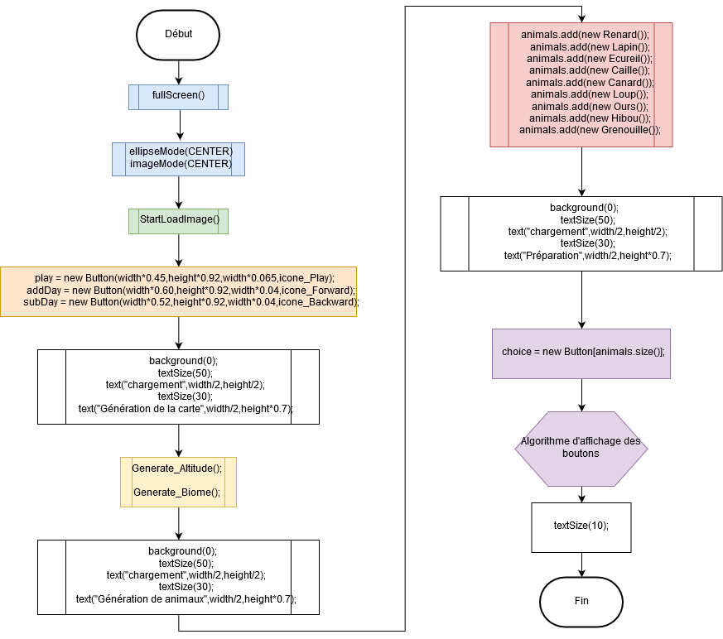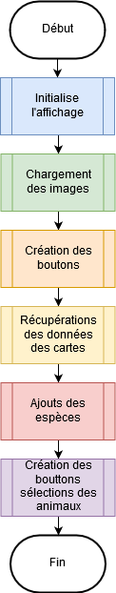

Graphique du déroulement général de l’initialisation

Graphique du déroulement complet de l’initialisation

Algorithme d’affichage des bouttons

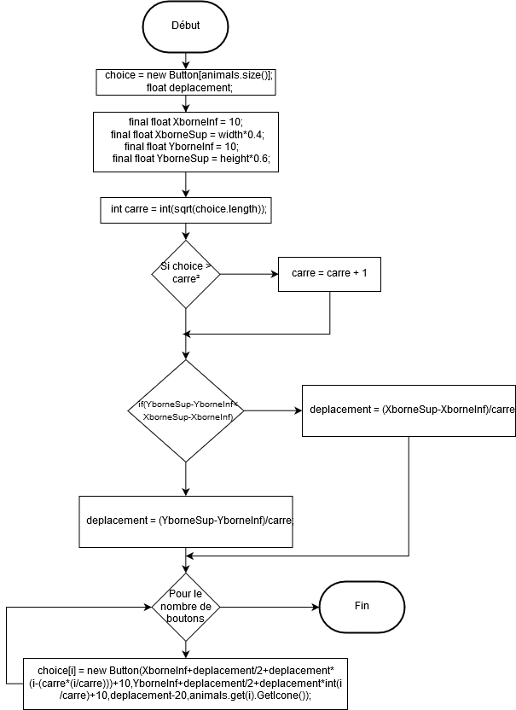

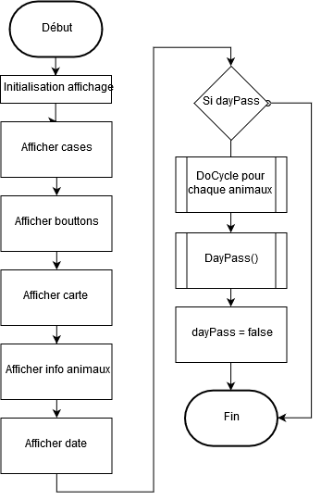draw

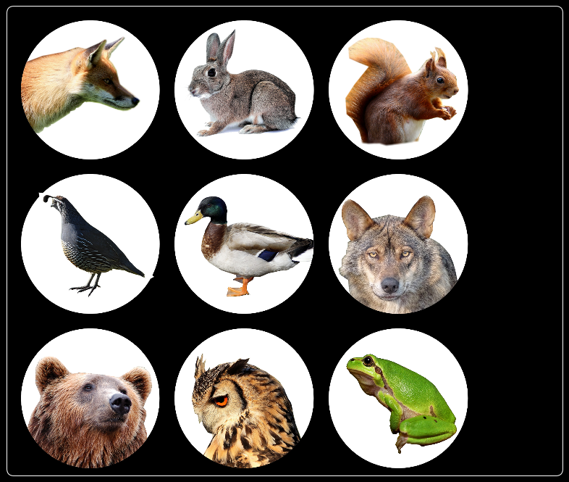

Carre

Deplacement

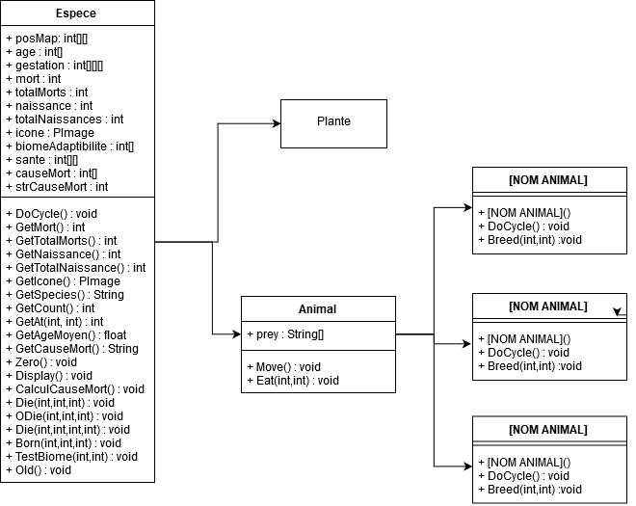



Classe espèce : OLD()

Classe animal : move()

Classe animal : eat()

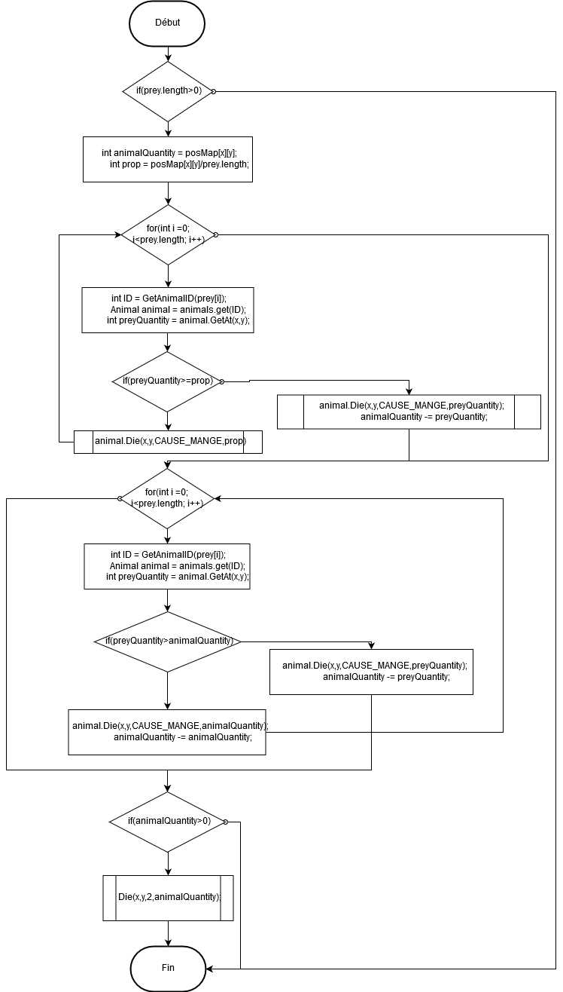



Maps_reader : map_read()

Maps_reader : ResizeMap()

Maps_gestion : biome et altitude

GetBiomeName(ID)

void Generate_Altitude(){ //Génére la carte altitude

altitude = Map_Read("ressources/carte profondeur.png",new color[]{color(0,0,79),color(0,25,168),color(0,64,207),color(0,112,255), color(71,184,255),color(135,224,255),color(184,240,255),color(255,255,255),color(0,153,51),color(255,204,0),color(255,125,0),color(153,102,51),color(135,97,87),color(184,169,169),color(224,209,209),color(240,232,232)},new int[]{-8000,-6000,-5000,-4000,-3000,-1000,-200,-100,100,200,500,1000,2000,3000,4000,5000});

int[][] newAltitude = new int [(int) (width*0.4)][(int)(height*0.37)];

for(int i = 0; i < newAltitude.length ; i++)

for(int j = 0; j < newAltitude[0].length ; j++)

newAltitude[i][j] = altitude[int(i*(altitude.length/(float)newAltitude.length))][int(j*(altitude[0].length/(float)newAltitude[0].length))];

altitude = newAltitude;

}

